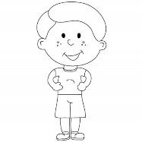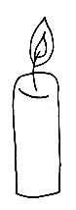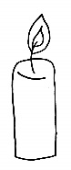

MAL AUX DENTS

MAL AUX DENTS

ROUGEOLE

ROUGEOLE

DEPART JOUEUR 2

DEPART JOUEUR 1

**ARRIVEE ANS !!!**